附件3

贵州省2021年下半年人事考试新冠肺炎疫情防控要求（第三版）

凡报名在贵州省参加2021年下半年各项人事考试的考生，须严格遵守《贵州省2021年下半年人事考试新冠肺炎疫情防控要求（第三版）》。考生报名确认时应仔细阅读招录简章、报考指南、防控要求、报考须知、考生须知、温馨提示等内容并在网上报名确认系统中签署相应人事考试的《新冠肺炎疫情防控告知暨承诺书》，承诺已知悉告知事项和防疫要求，自愿承担因不实承诺应承担的相关责任，并接受相应处理。考试全过程，考生应自觉接受工作人员检查，如实报告个人情况，主动出示疫情防控检查所需的健康码绿码、行程卡绿码、核酸检测阴性证明等相应证明材料。凡隐瞒或谎报旅居史、接触史、健康状况等疫情防控重点信息，不配合工作人员进行防疫检测、询问、排查、送诊等造成的一切后果由考生自行负责，同时取消其相应考试资格，并按相应违纪违规行为处理规定处理。如有违法情况的，将依法追究其法律责任。
一、疫情防控重要提示
根据贵州省最新疫情防控要求，对本次考试考生的防疫要求如下：
（一）不符合国家、省有关疫情防控要求，不遵守有关疫情防控规定的人员不得进入考点参加本次考试。
（二）处于康复或隔离期的病例、无症状感染者、疑似、确诊病例以及无症状感染者的密切接触者不得进入考点参加本次考试。
（三）处于集中隔离、居家健康监测期间的人员不得进入考点参加本次考试。
（四）对流动、出行须报备并提供相应证明材料的人员，未按要求报备或未按要求提供相应证明材料的不得进入考点参加本次考试。
（五）考试当天，经现场医务人员评估有可疑症状且不能排除新冠感染的考生，应配合工作人员按卫生健康部门要求到相应医院就诊，不得进入考点参加本次考试。
（六）考前14天内有中高风险地区旅居史考生，不得进入考点参加本次考试。
（七）考前14天内与本土阳性病例（尚未划定风险等级）活动轨迹有交集人员，不得进入考点参加本次考试。
（八）考前14天内有“本土阳性病例报告地级市”旅居史人员，须提供考前5日内间隔24小时的2次核酸检测阴性证明纸质版（其中第2次核酸检测须在考前48小时内在考点所在地级市进行），方可进入考点参加本次考试。
其余所有考生均须提供考前48小时内1次核酸检测阴性证明纸质版，方可进入考点参加本次考试。考生连续两天参加考试的，提供第一天参加考试的核酸检测阴性证明即可。
（九）原则上所有考生均须按照“应接尽接、应接必接”的要求完成新冠疫苗全程接种及加强免疫。
（十）考生应自备一次性使用医用口罩。考试期间，考生应全程规范佩戴一次性使用医用口罩。未按要求佩戴口罩的考生，不得进入考点参加本次考试。
（十一）各科目开考前100分钟，考生即可开始接受检测进入考点，但不能进入考场。考生应尽早到达考点，在考点入场检测处，要提前准备好当天本人“贵州健康码、国家通信行程卡”绿码和核酸检测阴性证明等相关材料，到相应检测通道做好入场检测准备，确保入场检测时间充足、秩序良好。不符合入场检测规定的考生，不得进入考点参加本次考试。
（十二）多科目考试的，上一科目考试结束后，外出重新进入考点人员，须佩戴一次性使用医用口罩再次接受入场检测。请考生及时用餐（建议自带餐食），按时返回考点接受检测入场，避免耽误时间影响考试。每科目考试结束，考生要按指令有序离场，不得拥挤扎堆，保持适当安全距离。废弃口罩应自行带走或放到指定垃圾桶，不得随意丢弃。
（十三）除考生和工作人员外，无关人员一律不得进入考点。除考试相关公务车辆和工作人员车辆外，社会车辆不得进入考点。提醒考生勿自行驾车前往考点，建议尽量选择考点附近住宿或提前乘车前往考点，要把堵车因素和入场检测时间考虑在内。接送考生车辆，应在距离考点大门一定距离处即停即走，避免造成交通拥堵。建议考生提前了解天气状况，做好防雨防晒、防寒保暖的个人防护准备。
（十四）为确保顺利参加考试，建议考生提前预约核酸检测、提前进行自我健康状况监测和“贵州健康码、国家通信行程卡”绿码核验。若贵州健康码与本人状况不符，请立即咨询并及时按要求处置。贵州健康码使用咨询电话：12345政府服务热线。
二、考生入场检测规定
符合以上疫情防控要求的考生，须经入场检测合格方可进入考点参加本次考试。考生入场检测时和进入考点后，均须保持安全距离，不得扎堆聚集。考生须同时符合以下全部检测要求，方可进入考点参加本次考试：
（一）考试当天本人“贵州健康码、国家通信行程卡”绿码；
（二）经检测体温正常（低于37.3℃）；
（三）佩戴一次性使用医用口罩；
（四）提供相应核酸检测阴性证明纸质版（医院出具的纸质证明或电子证明的打印件均可）。
1.考前14天内有“本土阳性病例报告地级市”旅居史人员，须提供考前5日内间隔24小时的2次核酸检测阴性证明，其中第2次核酸检测须在考前48小时内在考点所在地级市进行。
2.其余考生须提供考前48小时内1次核酸检测阴性证明。
三、考生入场检测步骤
考生须佩戴一次性使用医用口罩提前到达检测点排队，入场检测通道分别设置特殊检测通道和常规检测通道两类。
（一）特殊检测通道
考前14天内有“本土阳性病例报告地级市”旅居史人员进入特殊检测通道。具体检测步骤如下：
考生到特殊检测通道提交考试当天本人“贵州健康码、国家通信行程卡”绿码、“考前5日内间隔24小时的2次核酸检测阴性证明纸质版”、《准考证》等相应证明材料报检测人员核验并接受体温检测。经检测合格的，检测人员在《准考证》上加盖入场检测合格章。
（二）常规检测通道
考前14天内无“本土阳性病例报告地级市”旅居史人员进入常规检测通道，常规检测通道分两步进行检测，具体检测步骤如下：
1.第一步检测
考生须提前准备好考试当天本人“贵州健康码绿码”和《准考证》报检测人员核验并接受体温检测。
经第一步检测合格的，迅速前往第二步检测点。
2.第二步检测
考生前往第二步检测点过程中须提前准备好考试当天本人“国家通信行程卡绿码”、“考前48小时内1次核酸检测阴性证明纸质版”和《准考证》报检测人员核验。“国家通信行程卡”可通过在“贵州健康码”下方点击“通信大数据行程卡”直接转入，或通过扫码打开。
经第二步检测合格的，检测人员在《准考证》上加盖入场检测合格章。
（三）临时隔离检查点
符合其他疫情防控要求，但体温≥37.3℃的考生，须立即进入临时隔离检查点，间隔15分钟后，由现场医务人员使用水银体温计进行体温复测，经复测体温正常（低于37.3℃）的，可以参加本次考试。经复测体温仍≥37.3℃的，不得进入考点参加本次考试。
四、《贵州省2021年下半年人事考试新冠肺炎疫情防控要求（第二版）》停止使用。
五、考生须符合本文规定的可以参加本次考试的情形，并在考试全过程中严格遵守国家、省有关疫情防控规定以及本文要求，因不符合或不遵守疫情防控规定和要求造成的一切后果由考生自行负责。若考试前国家、省关于疫情防控的规定发生变化，将根据新规定另行公布考试有关疫情防控要求。请广大考生务必在考试前密切关注有关疫情防控规定和要求的变化，做好相应的参考准备，确保顺利参加本次考试。
附件：1.考生入场疫情防控检测流程图
2.六盘水市水城区新冠核酸检测机构名单（贵州省卫生健康委员会官方网站公布）
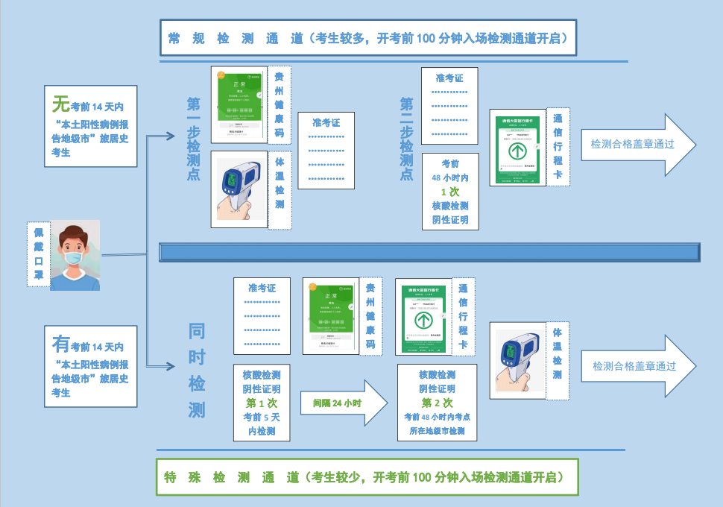
考生入场疫情防控检测流程图

六盘水市水城区新冠核酸检测机构名单（贵州省卫生健康委员会官方网站公布）
序号 | 单位名称 | 地址 | 联系人 | 联系电话
176 | 六盘水市人民医院 | 贵州省六盘水市钟山区钟山西路56号 | 王诚 | 0858-8321721
178 | 六盘水市第三人民医院 | 贵州省六盘水市钟山区南环西路188号 | 严广友 | 0858-8162513
179 | 六盘水市妇幼保健院 | 贵州省六盘水市南环路53号 | 康海波 | 0858-6361072
184 | 水城区人民医院 | 贵州省水城区双水新区凉都大道 | 刘雍 | 0858-6662455
187 | 首钢水钢医院 | 贵州省六盘水市钟山区钟山大道中段564号 | 丁慧红 | 0858-2209035
188 | 水矿总医院 | 贵州省六盘水市钟山区水西路17号 | 罗继峰 | 0858-8110420
189 | 六盘水市疾病预防控制中心 | 贵州省六盘水市凉都大道西段70号 | 王敏 | 0858-8230744
192 | 水城区疾病预防控制中心 | 贵州省六盘水市水城区双水新区兴县路 | 左帮伦 | 0858-8933195

